Distanční vzdělávání

Vzdělávací téma:
„Kropenatá slepičko, snes nám malované vajíčko“

Milé sluníčkové dětičky,
posíláme vám další vzdělávací aktivity.
Tentokrát o Velikonocích.
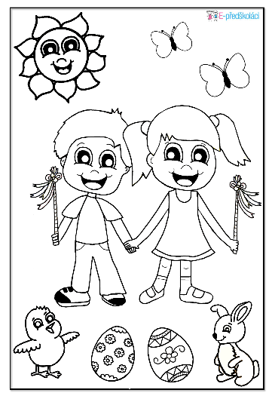

1. Postupně si s dětmi čtěte o Velikonocích – zvyky, tradice, symboly.
Dětem vysvětlujte slova z textu, kterým nerozumí. Pro lepší představivost
jim ukazujte obrázky (kniha, časopis, internet). Nejde o to učit děti celý
text, ale přečíst část, a pak se zeptat, např. Jak se říká středě? A proč?
Jde o porozumění textu (rozvoj předpokladů pro čtení a psaní).

Velikonoce – tradice, zvyky, symboly
Velikonoce jsou významný křesťanský svátek, který oslavuje zmrtvýchvstání ukřižovaného Ježíše Krista.
V dnešní době oslava Velikonoc představuje také oslavu příchodu jara, probuzení přírody a nástupu teplejších a slunečních dnů.

Modré pondělí
Na modré či žluté pondělí připadá začátek jarního úklidu v domácnostech.
Šedivé úterý
Na Šedivé úterý se uklízelo a vymetaly se pavučiny z koutů.

Škaredá středa

Škaredá středa někdy také bývá používán název Sazivá, neboť na tento den se vymetaly komíny. O Škaredé středě se neškareďte, mohlo by vám to zůstat.

Zelený čtvrtek

Na zelený čtvrtek jezte zeleninu a nehádejte se. O Zeleném čtvrtku byste měli jíst špenát, zelí nebo třeba salát z kopřiv, abyste byli po celý rok zdraví. Podle jiné pověry byste se měli postit a jíst pouze zeleninu.
Velký pátek
Dodržuje se přísný půst, na tento den se také nepracovalo na polích. V tento den se nemělo nic půjčovat, protože půjčená věc by mohla být očarována; nesmělo se hýbat se zemí (rýt, kopat, okopávat) ani prát prádlo.
Na Veliký pátek se můžeme ochránit před nemocemi, pokud časně ráno skočíme do potoka. Protože nemůžeme slyšet zvonit zvony, mají děti řehtat řehtačkami.

Bílá sobota
Bílá sobota je dnem úklidu. Každá hospodyňka uklízela světnici a celý dům, bílily se stěny pokojů a domů. Chlapci pletli pomlázky, děvčata zdobila vajíčka. Bílá sobota je den pečení mazanců a různých velikonočních dobrot a beránků. V ten den také skončil dlouhý půst.

Velikonoční neděle
Nedělní Boží hod Velikonoční byl vyvrcholením svátků. Světily se posvátné pokrmy jako beránci, mazance, chleba, víno a vejce.
Na Hod Boží Velikonoční se setkává nejbližší rodina.

Velikonoční pondělí
V tento den již od časných ranních hodin vyrážejí všichni muži a chlapci s upletenými pomlázkami, aby z děvčat vyhnali nemoci a lenost – „Aby nožky běhaly, ručičky pracovaly a hlava nebolela“. Dělalo se tomu proto, aby ženy byly příští rok silné a zdravé. Odměnou za výprask jsou malovaná vajíčka.

Velikonoční symboly
- Beránek
- Zajíc
- Pomlázka
- Vajíčka a kraslice
- Mazanec
- Jidášky
- Kočičky
- Mašle

(když hoch na Velikonoční pondělí vyšlehal dívku, mohla ho za to

obdarovat mašlí, kterou uvázala na pomlázku; barva mašle mohla

mládencům mnohé napovědět; červená barva značila zájem, modrá

barva naději, zelená oblíbenost, žlutá barva naopak značila nezájem)
- Řehtačky, klapačky, trakaře
(řehtačky, klapačky, mlýnky a různé další doma vyrobené
nástroje /především dřevěné/ vydávající rámus svolávaly
k bohoslužbám od Zeleného čtvrtka, kdy zvony umlkaly - odlétaly do
Říma)
- Hledání pokladů
(na Velký pátek by kromě velkého půstu měla přetrvávat tradice
hledání pokladů, v tento den se měly otevírat hory, které vydávaly
poklady)

2. Vysvětlete dětem, co jsou pranostiky.
Pranostika je předpověď týkající se určitých dnů či období, obzvláště
ve vztahu k zemědělství a počasí. Vycházejí z dlouhodobého pozorování.

Velikonoční pranostiky
- Je-li zelený čtvrtek bílý, tak je léto teplé.
- Když na Velký pátek hřmí, na poli se urodí.
- Omrzne-li na Velký pátek stromový květ, nebude ten rok ovoce.
- Na Zelený čtvrtek hrachy zasívej, na Velký pátek se zemí nehýbej!
- Prší-li na Velký pátek, je k doufání úroda.
- Velký pátek deštivý – dělá rok žíznivý.
- Velký pátek vláha – úrodu zmáhá.
- Když na Velký pátek hřmí, na poli se urodí.
- Prší-li v noci na Bílou sobotu, bude málo třešní.
- Odkud na Bílou sobotu vítr, odtud v létě deště.
- Prší-li o velikonočním Hodu, bude v létě nouze o vodu.

3. Pro zajímavost se podívejte, jak se slaví Velikonoce ve světě.

- V Polsku si nosí lidé do kostela vajíčka, chléb a klobásky, aby jim bylo požehnáno. Polévá se vodou a mrská vrbovou větvičkou.
- V Řecku či v Rakousku se koulejí vajíčka. Vyhrává ten, kdo vajíčko dokutálí nejdál, nebo získá nejvíce vajíček soupeře.
- V Řecku se koná vajíčková bitva, která spočívá v rozbití vajíčka o svého protivníka.
- Rusové si také vajíčka nechají v kostele požehnat a pak je jedí při slavnostním velikonočním obědě. Tradiční barvou při dekorování Velikonočních vajíček je v Rusku červená - symbol Kristovy krve a na rozbíjení skořápek se používají hřebíky - symbol Kristova ukřižování.
- V Německu dělají děti v neděli slaměná hnízda, která rodiče poschovávají v domě nebo venku. V noci je pan navštíví velikonoční zajíček, který do nich „snese“ vajíčka, která ráno děti hledají. Zdobí se stromy vajíčky a jinými velikonočními dekoracemi, pořádají se průvody a slavnosti. Neobvyklou tradicí je i Velikonoční oheň z Vánočních stromků. Oheň oznamuje příchod jara.
- Ve Francii se jako u nás se traduje, že zvony odletěly do Říma. Rozdíl je v tom, že když se vrátí, tak přinesou pro děti sladkosti, které jim padají na zem. Děti vyrážejí do zahrad a popadané sladkosti sbírají. Další tradicí je válení vajíček ze svahu. Ty, které se nerozbijí, symbolizují kameny odvalené z Kristovy hrobky.
- V Norsku se slaví velikonoce velmi intenzivně. Pomlázka, malování vajíček, lyžování a velkou tradicí je i řešení detektivních příběhů. Televize vysílají detektivní příběhy, noviny a webové servery jsou plné různých detektivních příběhů, do kterých se snaží zapojit širokou veřejnost.
- V Bulharsku se barví vajíčka na červeno a peče se Velikonoční chléb, který před Velikonocemi posílají křesťané svým tureckým přátelům a příbuzným na znamení úcty. Doručovatel je odměněn drobnou mincí. Dalším zvykem je vzájemné ťukání vařených vajíček jedno o druhé. Komu vajíčko nepraskne, ten bude mít šťastný rok.

4. Barvení vajíček/vejdunků (vyfouknutá vajíčka).
- můžete si vybrat některou techniku a vyzkoušet

A) Rostlinná (přírodní) barviva:
(výsledek bude originální a v souladu s přírodou )
- Načervenalou barvu dají skořápkám slupky červené cibule. Do hrnce vložíme cibulové slupky, přidáme trochu octa a zalijeme vodou. Vložíme do ní vejce, na něž můžeme řídkým obinadlem a nitěmi připevnit pěkné lístečky nebo kvítky, jejichž obrys či struktura se zobrazí na skořápce.
- Oranžovohnědou barvu získáme barvením v cibulových slupkách. Konečný odstín závisí především na barvě použité cibule.
- Mramorovaná vejce získáme tak, že je zabalíme do slupek, ovážeme hadříkem a 10 minut povaříme. Pak necháme vejce v hrnci se slupkami co nejdéle, aby barva byla co nejsytější. Po vychladnutí nálevu je necháme oschnout.
- Barva rezavě hnědá pochází z čaje. Temně hnědou vyvaříte ze směsi olšové kůry a zelené skalice.
- Světle modrá až červená barva — použijeme červené zelí, které nakrájíme na jemné proužky, zalijeme vodou a přidáme trochu octa, dále je postup stejný jako u vaření v cibulových slupkách. Zelný nálev barví vlažný. Čím déle necháme vejce v nálevu, tím bude modrá barva sytější.
- Užitečné tipy

Vajíčka nejprve omyjeme v octové vodě a otřeme utěrkou nebo

ubrouskem. Do všech odvarů je třeba přidat ocet!

Hotová vejce můžeme na závěr potřít špekem nebo sádlem – jsou pak

krásně lesklá. Můžeme na ně například ještě přilepit samolepku.
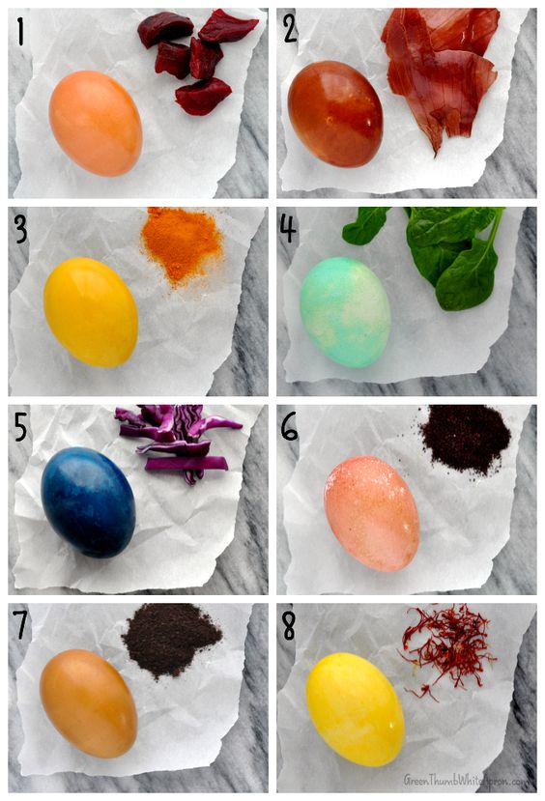

B) Barvy + vatové tyčinky:
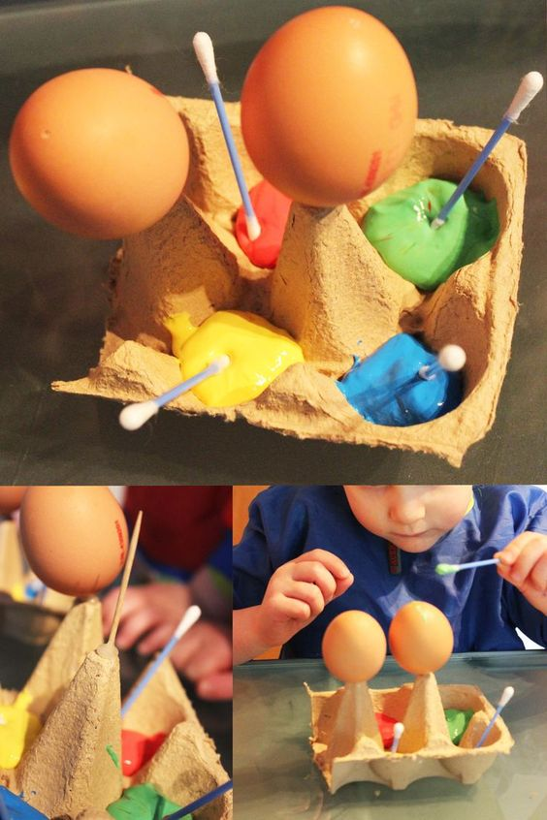

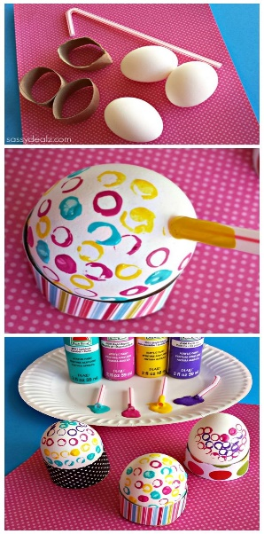
C) Barvy + brčko.

D) Ubrousková technika:
- vejdunky
- lepidlo Herkules
- štětec
- ubrousky
- nůžky
Vyberte si ubrousek s pěkným vzorem. Dvě spodní vrstvy z něho
odstraňte a nechte si jen vrchní s obrázkem.
Vystřihněte z ubrousku vzor, který se vám líbí.
Vajíčko potřete tekutým lepidlem zředěným vodou. Kousky
ubrousků na něj pak položte, rozprostřete a seshora ještě uhlaďte
štětcem s lepidlem.
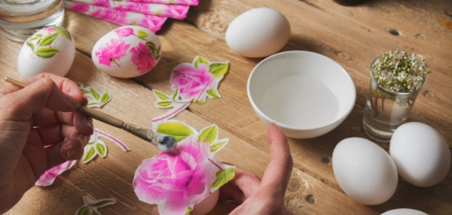

5. Slova POMLÁZKA a KRASLICE – vytleskejte: kolik slabik mají slova
(3 a 3 slabiky), na jakou hlásku slova začínají a končí (P – A; K – E).
Vybarvěte jen písmena obsažená ve slově POMLÁZKA a
ve slově KRASLICE.
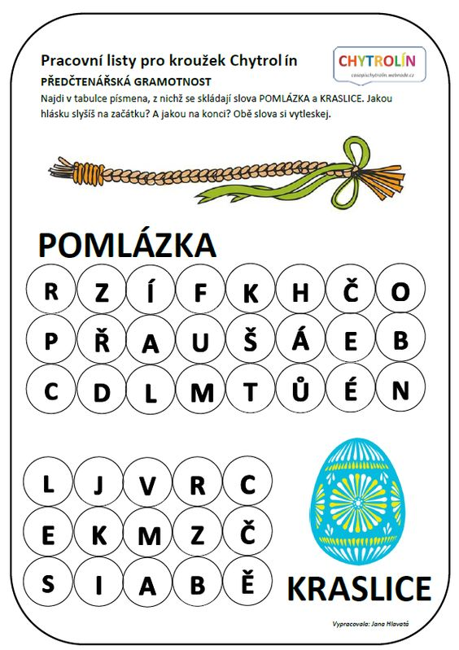

6. Najděte rozdíly, na obrázku vpravo něco chybí, označte ta místa
červeným X.
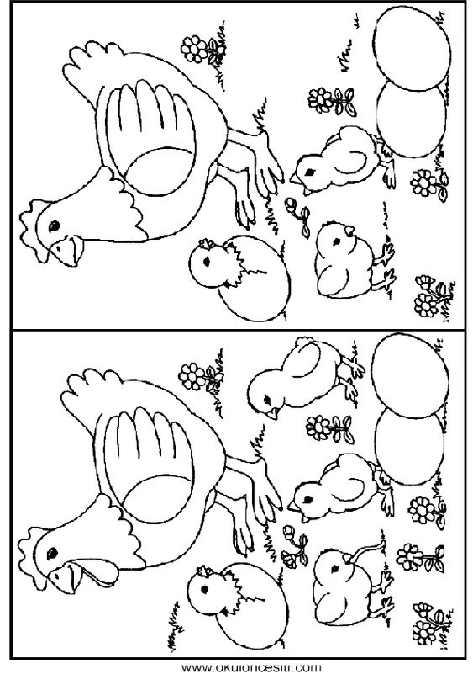

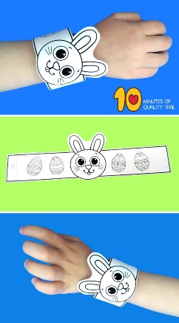
7. Vyrobte si velikonoční náramek.

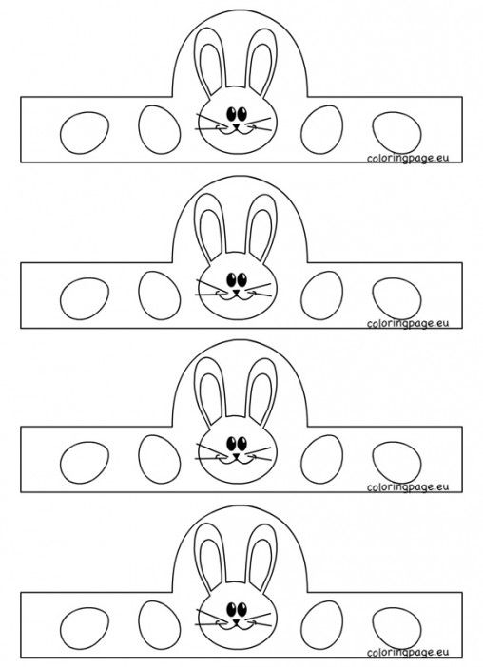

8. Grafomotorika – kroužení vpravo.
Nejprve si děti uvolní ruce, tj. oběma rukama najednou – 1. kroužení
v ramenou (říkáme velké kruhy) dozadu, dopředu; 2. kroužení v loktech
(menší kruhy); 3. kroužení zápěstím (nejmenší kruhy); 4. udělat pěst a
hodně rozevřít; 5. „vytřepat ruce“.
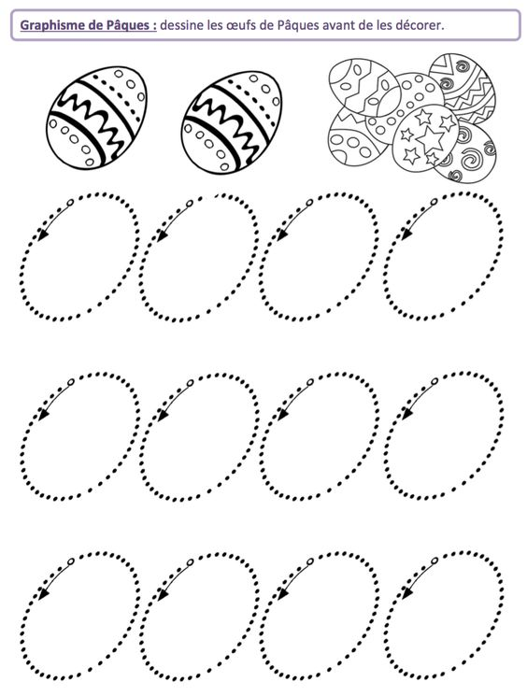

9. Výtvarná činnost – Slepička, Zajíček.
- kdo chce, vyrobí si dle zájmu, dle možností
(rozvoj jemné motoriky, soustředění, pečlivosti, koordinace ruky a oka)
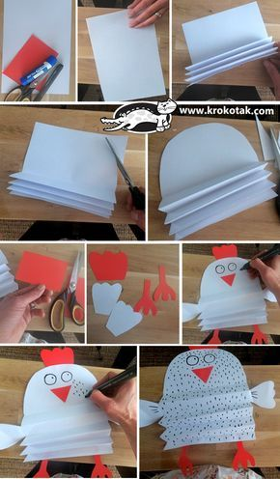
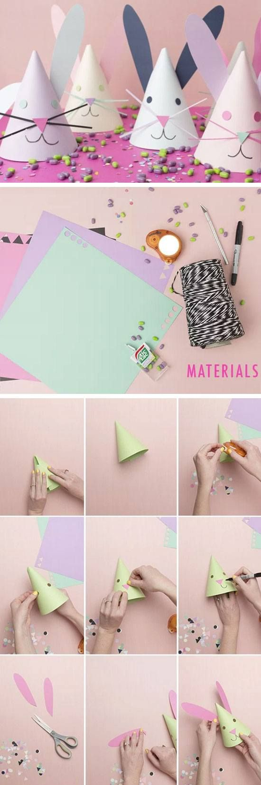

10. Pohádka na YouTube – „Jak se pomlázky ztratily“
Chaloupka na vršku - 05 Jak se pomlázky ztratily - YouTube
(= odkaz zkopírovat a vložit do vyhledávače na YouTube)

11. Vytvořte skupiny po třech zajíčcích. Zbyli zajíčci? Kolik?
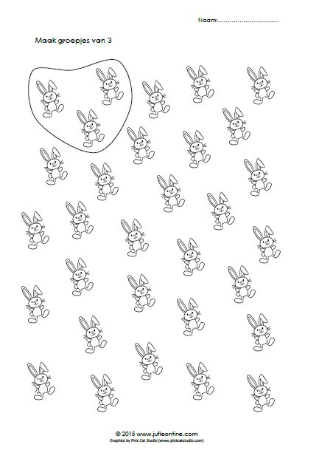

12. Bludiště – pomoz najít zajíčkovi cestu ke kraslicím. Obrázky kolem
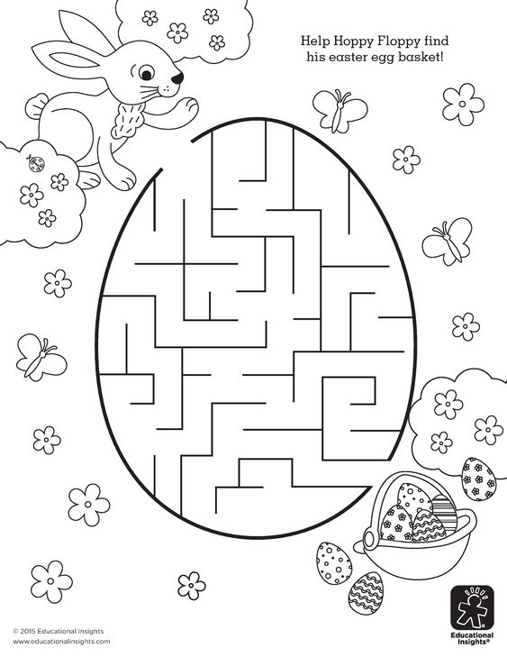
bludiště vybarvi.

13. Písnička „Jaro slaví svátek“
- naučte se slova písně, a pak si zazpívejte s paními učitelkami
- píseň najdete uloženou na rajce.net (slunicka 969)

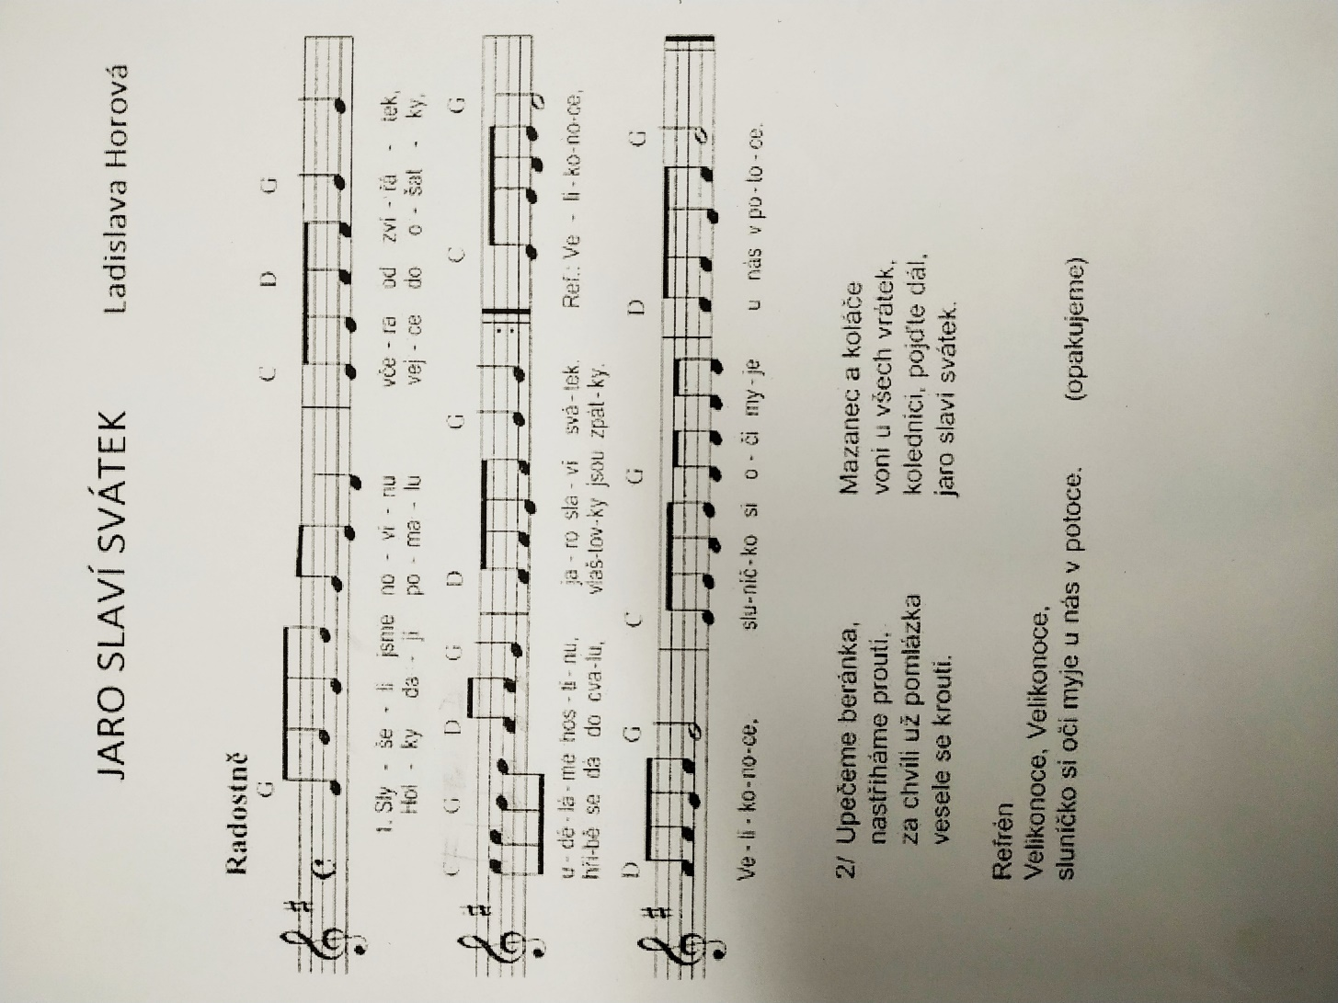

14. Popis dějového obrázku.
- vyprávění nad obrázkem: Co vidíš na obrázku? (mluvit ve větách)
Kolik vidíš kuřátek? Kde je kočka? (na káře na seně) Kde je myš?
(na káře pod kočkou, v chlívku na trámu) Kde je kohout? (na bílém
plotu) Co dělá malé prasátko? Jaký tvar mají dýně? (kulatý – kruh)
(rozvoj slovní zásoby a kultivovaného slovního projevu, rozvoj
matematické pregramotnosti)
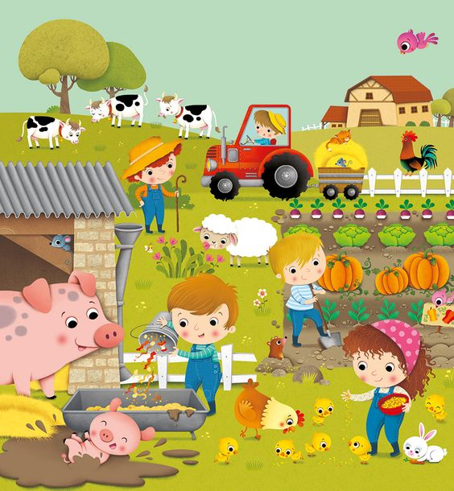

15. Obří vejce
- pomůcky: lano, stavebnice
- na koberci pomocí lana (provázku) vytvořte obrys velikého vajíčka
- děti vajíčko zdobí za pomoci stavebnice (různé druhy kostek)

16. Procvičujte vázání tkaniček.
- názorné ukazování a zapojování dítěte
- zavazování na vlastní botě nebo využití kreativních hraček (barevná
botička, šněrovací leporelo)
- jsou 2 typy vázání tkaniček, jde o to, který preferujete a dítě naučíte
(možno využít básničky, video na internetu)
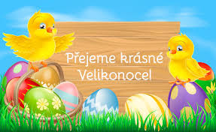

paní učitelky Andrea a Dana

POZOR ZMĚNA:
Další úkoly k distančnímu vzdělávání budou v úterý 6. 4. 2021 (jestli zůstanou mateřské školy uzavřeny):
1. na internetových stránkách MŠ
2. v krabici před MŠ (10:00-14:00 hodin)

